Der Arbeitsmarkt

Thema | Zielgruppe | Dauer | Benötigtes Vorwissen
Wie funktioniert der Arbeitsmarkt;  Arbeitsangebot und Arbeitsnachfrage;  Aktuelle Entwicklungen auf dem Arbeitsmarkt | Gymnasium, berufliche Schule, Sek II | Ca. 1 Unterrichts-stunde | -

Intention der Stunde:
Die Lernenden sollen im Rahmen der vorliegenden Unterrichtseinheit:
- Die Besonderheiten des Arbeitsmarktes verstehen;
- Die Akteure bzw. Gruppen auf dem Arbeitsmarkt kennen und erklären können;
- Arbeitsangebot und Arbeitsnachfrage in vollem Umfang verstehen;
- Aktuelle Entwicklungen auf dem deutschen Arbeitsmarkt erklären und bewerten.
Begriffe:
- Arbeitsmarkt
- Arbeitsangebot
- Arbeitsnachfrage
- Erwerbspersonenpotenzial
- Erwerbspersonenangebot
- Erwerbstätige
- Sozialversicherungspflichtige Beschäftigte
- Offene Stellen (gemeldete und nicht gemeldete)
- Stille Reserve (im engeren Sinne und in Maßnahmen)
- Beschäftigungslose
- Abhängig Beschäftigte
- Registrierte Arbeitslose
- Selbstständige
- Ausschließlich geringfügig entlohnt Beschäftigte
(Ökonomische) Kompetenzen:
Im Rahmen dieser Unterrichtseinheit werden folgende Kompetenzen an die Lernenden vermittelt:
- Ökonomische Rahmenbedingungen verstehen
- Ökonomische Systemzusammenhänge erklären
Materialien:
- Arbeitsblatt „Arbeitsmarkt“
- Arbeitsblatt „Arbeitsangebot und Arbeitsnachfrage“
- Arbeitsblatt „Aktuelle Entwicklungen auf dem Arbeitsmarkt“
Grundlagentext:
Der Arbeitsmarkt ist ein besonderer Markt. Zwar treffen hier – wie auf anderen Märkten auch – Angebot und Nachfrage aufeinander. Jedoch ist das angebotene Produkt Arbeitsleistung untrennbar mit den Personen verbunden, die ihre Arbeitskraft anbieten. Die Nachfrage auf dem Arbeitsmarkt stellen Unternehmen und öffentliche Haushalte, die für die Herstellung ihrer Produkte bzw. ihre Dienstleistungen Arbeitskräfte benötigen.
Anders als bei Produktmärkten bildet sich auf dem Arbeitsmarkt der Preis (Lohn) meist nicht frei durch Angebot und Nachfrage. Vielmehr handeln die Tarifparteien (Gewerkschaften und Arbeitgeberverbände) in Tarifrunden den Preis aus. Zudem ist der ausgehandelte Preis nach unten hin starr und kann sich auch bei Veränderungen von Nachfrage oder Angebot nach unten hin nicht angleichen. Dies hat zur Folge, dass der Markt sich nicht durch den Preis räumen lässt. Stattdessen erfolgt eine Anpassung über die Menge (Zahl der Arbeitsnehmer). Dies schlägt sich in Arbeitslosigkeit nieder.
Das Konzept „Arbeitsmarkt“ ist relativ umfangreich, da es unterschiedliche Arten von Arbeit und Beschäftigungslosigkeit gibt und sich viele verschiedene Gruppen auf der Arbeitsangebots- sowie Arbeitsnachfrageseite finden. Die folgende Übersicht zeigt die Akteure und Gruppen sowie den Zusammenhang zwischen ihnen.

Arbeitsangebot:
Erwerbspersonenpotenzial: 44,8 Mio. ***
Erwerbspersonenangebot: 43,4 Mio. *** |  |  |  |  |  | Stille Reserve:  1,4 Mio. ***
Erwerbstätige: 40,5 Mio. *** |  |  |  |  | Beschäftigungslose: 4,5 Mio. ***
Abhängig Beschäftigte: 36,3 Mio. ** |  |  |  | Selbstständige und Mithelfende: 4,4 Mio. * | Registrierte Arbeitslose: 3,1 Mio. * | Stille Reserve im engeren Sinne: 0,5 Mio. *** | Stille Reserve in arbeitsmarkt-politischen Maßnahmen: 0,9 Mio. ***
Sozialversicherungspflichtig Beschäftigte: 27,9 Mio.* | Ausschließlich geringfügig entlohnte Beschäftigte: 4,9 Mio. * | Beamte, Richter, Soldaten:  3,2 Mio. | In Arbeits-gelegenheiten: 0,3 Mio. ***

Arbeitsnachfrage:
Offene Stellen: 0,9 Mio.*
Gemeldete Stellen: 0,4 Mio.* | nicht gemeldete Stellen: 0,5 Mio.*
Besetzte Stellen: 40,7 Mio.

Bezüglich der Entwicklung des Arbeitsmarktes lässt sich Folgendes festhalten:
- Erwerbspersonenpotenzial: ist über die letzten Jahre relativ konstant geblieben; im Vergleich zu 2009 gab es einen kleinen Rückgang, der auf demografische Gründe zurückzuführen ist. In Zukunft scheiden mehr ältere Menschen aus dem Erwerbsleben als junge nachrücken und die erwerbsfähige Bevölkerung wird immer älter.
- Erwerbstätige: die Erwerbstätigkeit hat zum Jahresende 2010 ihren höchsten Stand seit der Wiedervereinigung erreicht, nachdem sie im Krisenjahr 2009 praktisch stagniert hatte.
- Arbeitslose: Arbeitslosigkeit und Unterbeschäftigung haben sich 2010 deutlich verringert. Maßgeblich für den Rückgang war die konjunkturelle Belebung in der deutschen Wirtschaft, die zu einem deutlichen Zuwachs der sozialversicherungspflichtigen Beschäftigung geführt hat.
- Stille Reserve: Zur Stillen Reserve im engeren Sinn zählen diejenigen, die grundsätzlich erwerbsbereit sind, aber in Zeiten einer schlechten Arbeitsmarktlage aus den verschiedensten Gründen nicht mehr in offiziellen Statistiken erscheinen. Stille Reserve in Maßnahmen umfasst die Menschen, die dem Arbeitsmarkt aufgrund der Teilnahme an arbeitsmarktpolitischen Programmen wie Weiterbildungsmaßnahmen momentan nicht zur Verfügung stehen. Generell hat die Stille Reserve im Vergleich zu 2009 leicht zugenommen. Dies liegt vor allem am Anstieg der Stillen Reserve in Maßnahmen

Phase | Zeit | Inhalt | Sozialform | Medien und Materialien | Methodisch-didaktische Anmerkungen/Kompetenzen
Einstieg / Übung | 10 - 15 Min. | Der Arbeitsmarkt  Gemeinsames Lesen des Textes „Der Arbeitsmarkt“  Gemeinsame Diskussion bzw. Besprechung der Aufgabe | Klassenunterricht | Arbeitsblatt „Arbeitsmarkt“ | Die Schüler/innen verstehen, dass der Arbeitsmarkt – obwohl er wie andere Märkte auch ein Platz ist, an dem Nachfrage und Angebot aufeinandertreffen – einige Besonderheiten aufweist. So ist das „Produkt“, das verkauft wird, nicht von der Person zu trennen, die es verkauft, der Preis nicht aus Angebot und Nachfrage gebildet und demnach nicht imstande, den Markt zu klären.
Fachlich vertiefender Unterricht | 15 - 20 Min. | Arbeitsmarkt: Arbeitsangebot und Arbeitsnachfrage  Bearbeitung des Arbeitsblattes „Arbeitsangebot und Arbeitsnachfrage“ aufgrund des Textes „Wer ist wer auf dem Arbeitsmarkt“ | Einzelunterricht | Arbeitsblatt „Arbeitsangebot und Arbeitsnachfrage“ | Anhand des Textes „Wer ist wer auf dem Arbeitsmarkt“ wird den Schülerinnen und Schülern das Konzept des Arbeitsmarkts mit all seinen Akteuren nahe gebracht. Die Schüler/innen verstehen die verschiedenen Begriffe und welche Rolle die einzelnen Gruppen spielen. Durch die Aufgabe, die Begriffe in das Schema „Arbeitsmarkt“ einzusortieren, erkennen sie, wie die einzelnen Gruppen miteinander in Beziehung stehen. Auch die Besonderheit von „Angebot“ und „Nachfrage“ auf dem „Arbeitsmarkt“ wird somit verdeutlicht.
Sicherung | 5 Min. | Besprechung der Aufgabe | Klassenunterricht | Arbeitsblatt „Arbeitsangebot und Arbeitsnachfrage“ | Zur Sicherung wird das Schaubild, das den Arbeitsmarkt mit Arbeitsangebot und Arbeitsnachfrage darstellt, gemeinsam besprochen und ergänzt.
Bezug zur Aktualität | 10 Min. | Aktuelle Entwicklungen auf dem Arbeitsmarkt | Klassenunterricht | Arbeitsblatt „Aktuelle Entwicklungen auf dem Arbeitsmarkt“ | Um vom abstrakten Konzept „Arbeitsmarkt“ einen Bezug zur konkreten Aktualität herzustellen, beschreiben die Schüler/innen die aktuellen Entwicklungen des deutschen Arbeitsmarkts. Relativ unverändert bleiben das Erwerbspersonenpotenzial sowie die Stille Reserve. Einen deutlichen Rückgang erlebt die Arbeitslosenzahl und einen entsprechenden Aufstieg die Zahl der Erwerbstätigen.
Unterrichtsverlauf
Inhaltlich-methodischer Kommentar zum Unterrichtsverlauf
Diese Unterrichtseinheit eignet sich besonders gut für den Einsatz in den Fächern Sozialkunde, Sozialwissenschaften bzw. Wirtschaft.

Einstieg / Übung
Das Thema „Arbeitsmarkt“ wird anhand seiner Definition (abgeänderte Form des Duden Wirtschaft aus dem Lexikon der Bundeszentrale für Politische Bildung) eingeführt. Hierdurch werden den Schülerinnen und Schülern bereits die Besonderheiten klar, die der Arbeitsmarkt aufweist. Denn anders als bei Produktmärkten treten als „Anbieter“ private Haushalte und Personen auf und die „Nachfrage“ wird durch die Unternehmen sowie durch öffentliche Haushalte gestellt. Auch ist das „Produkt“ Arbeitsleistung nicht vom Anbieter zu trennen, also der Person, die es „verkauft“. Ein weiteres wichtiges Merkmal des Arbeitsmarktes ist die Tatsache, dass sich der Preis nicht aus Angebot und Nachfrage ergibt und den Markt somit auch nicht „räumen“ kann. Zudem ist der Preis nach unten hin starr und kann sich demnach nur nach oben hin verändern.
Fachlich vertiefender Unterricht
Die Schüler/innen vertiefen ihr Verständnis des Konzepts „Arbeitsmarkt“ durch den Text „Wer ist wer auf dem Arbeitsmarkt“. Die verschiedenen Akteure und Gruppen, sowie der Zusammenhang zwischen ihnen wird sowohl auf der Angebotsseite von Arbeitsleistung, als auch auf der Nachfrageseite im Text erläutert.
In Einzelarbeit sollen die Schüler/innen nun die einzelnen Begriffe in das Schema „Arbeitsmarkt“ aufgeteilt nach Arbeitsangebot (oben) und Arbeitsnachfrage (unten) einsortieren. Dadurch setzen sich die Schüler/innen intensiv mit den Begrifflichkeiten der einzelnen Akteure sowie der Rolle, die die einzelnen Gruppen auf dem Arbeitsmarkt spielen, auseinander. Das stärkt die Kompetenz der Schülerinnen und Schüler, ökonomische Rahmenbedingungen zu verstehen und Systemzusammenhänge zu erklären.

Sicherung
Das Schaubild des Arbeitsblattes „Arbeitsangebot und Arbeitsnachfrage“ wird im Kurs gemeinsam besprochen und – falls nötig – ergänzt.

Bezug zur Aktualität
Um nach der abstrakten Definierung und Beschreibung des Arbeitsmarkts das Thema etwas konkreter anzugehen, wird in dieser Phase ein Bezug zum deutschen Arbeitsmarkt und seiner aktuellen Entwicklung hergestellt. Laut der entsprechenden Aufgaben beschreiben die Schüler/innen die beiden Grafiken des Arbeitsblattes „Aktuelle Entwicklungen auf dem Arbeitsmarkt“, von denen die obere die Entwicklung des Erwerbspotenzials und der Erwerbstätigen und die untere die Zahl der Arbeitslosen und der Stillen Reserve darstellt. Auffällig ist die Tatsache, dass das Erwerbspersonenpotenzial und die Stille Reserve über die Jahre 2002 – 2010 relativ konstant bleiben, die Zahl der Erwerbstätigen aber signifikant steigt und die Arbeitslosenzahl dementsprechend sinkt. Dies ist dadurch zu erklären, dass bei einem Konjunkturaufschwung zuerst die Erwerbspersonen, die als registrierte Arbeitslose sofort zur Verfügung stehen, eingestellt werden und sich demnach an Stiller Reserve und Erwerbspersonenpotenzial nicht viel ändert.
Arbeitsblatt: „Wie funktioniert der Arbeitsmarkt“

Der Arbeitsmarkt
Beim Arbeitsmarkt treffen Angebot und Nachfrage von Arbeitsleistung aufeinander. Private Haushalte treten als Anbieter von Arbeit, private Unternehmen sowie öffentliche Haushalte als Nachfrager von Arbeit auf. Arbeitsleistungen bilden in Kombination mit anderen Produktionsfaktoren die Grundlage einzel- und gesamtwirtschaftlicher Produktion und Wertschöpfung. Die Besonderheit des Arbeitsmarktes liegt in der Tatsache, dass Arbeit nicht von der Person des Arbeitenden zu trennen ist. Arbeit ist für die meisten Menschen Hauptquelle von Einkommen, Status und Selbstwertgefühl.
Wie viel Arbeit zu einem Zeitpunkt angeboten wird, also das Arbeitsangebot, hängt von der Bevölkerungsentwicklung (Demographie), dem Arbeitsentgelt (Lohnsatz) und den Präferenzen für Freizeit und Arbeitszeit ab. Das Arbeitskräfteangebot wird im Erwerbspersonenpotenzial zusammengefasst.
Die Arbeitsnachfrage, also wie viel Arbeit von Unternehmen und Staat nachgefragt wird, bestimmt sich durch die gesamtwirtschaftliche Nachfrage nach Waren und Dienstleistungen, das Arbeitsentgelt, die Produktionsbedingungen (gesamtwirtschaftliches Produktionspotenzial und Technologieniveau), Zukunftserwartungen der Unternehmen und Rahmenbedingungen (z. B. Arbeitsrecht, Lohnnebenkosten, Mitbestimmung). Die Arbeitsnachfrage umfasst das Beschäftigungsvolumen, das sich zusammensetzt aus angebotener Beschäftigungszeit und der Anzahl der Beschäftigten.
Der Arbeitsmarkt hat insbesondere deshalb eine Sonderstellung, da sich der Preis für das Produkt – nämlich der Lohn für die Arbeitsleistung – meist nicht frei nach Angebot und Nachfrage bildet, sondern von Tarifvertragsparteien in Verhandlungen festgesetzt wird und nach unten hin starr ist. Der Arbeitsmarkt zerfällt in Teilarbeitsmärkte: Unterschieden werden z. B. fachliche Teilarbeitsmärkte für bestimmte Berufe oder Berufsgruppen. Weitere Ansatzpunkte sind die Gliederung nach Vollzeit- und Teilzeitarbeit, nach Arbeitern und Angestellten sowie nach Stamm- und Randbelegschaft. Schließlich wird zwischen offiziellem Arbeitsmarkt und informellem Arbeitsmarkt (Schattenwirtschaft) unterschieden.
Quelle: bpd: Duden Wirtschaft mit eigenen Ergänzungen
Aufgabe:
Lesen Sie die Definition des Arbeitsmarktes aufmerksam und erläutern Sie die Besonderheiten des Arbeitsmarktes. Was sind die Unterschiede zu anderen (Produkt-) Märkten?

Wer ist wer auf dem Arbeitsmarkt?
Der Arbeitsmarkt ist auch deshalb so besonders, da das Arbeitsangebot nicht gleichartig ist bzw. Beschäftigungen in unterschiedliche Kategorien fallen. So gibt es sowohl verschiedene Gruppen von Arbeitnehmern als auch von Beschäftigungslosen. Oft ist nicht genau klar, was unter Arbeitsangebot und Arbeitsnachfrage zu verstehen ist. Der folgende Text soll Klarheit über die Begriffe und die Zusammenhänge bringen.
Arbeitsangebot:
Das Erwerbspersonenpotenzial bezeichnet die Gesamtheit an möglicher Arbeitsleistung in einer Volkswirtschaft. Dazu gehören alle Menschen, die dem Arbeitsmarkt generell zur Verfügung stehen.
Dieses Potenzial beinhaltet auch die Stille Reserve, eine Größe auf dem Arbeitsmarkt, die nicht als Arbeitsangebot gezählt werden kann. Diese lässt sich noch einmal in zwei Untergruppen gliedern. Zur Stillen Reserve im engeren Sinn zählen diejenigen, die grundsätzlich erwerbsbereit sind, aber in Zeiten einer schlechten Arbeitsmarktlage aus den verschiedensten Gründen nicht mehr in offiziellen Statistiken erscheinen: Manche, die ihren Job verlieren, geben entmutigt die Arbeitsplatzsuche auf, weil sie keine echten Chancen sehen. Andere gehen vorzeitig in Rente. Gemein ist allen, dass sie sich nicht arbeitslos melden. Meist umfasst diese Gruppen solche Personen, die keinen Anspruch auf Arbeitslosengeld haben, wie z.B. Hausfrauen, Studenten, Schüler und Rentner. Da sie bei der Arbeitsverwaltung nicht registriert sind, tauchen sie nicht als Arbeitslose in der Statistik auf und ihre Zahl kann demnach nur geschätzt werden. Die Stille Reserve in Maßnahmen umfasst die Menschen, die dem Arbeitsmarkt aufgrund der Teilnahme an arbeitsmarktpolitischen Programmen wie Weiterbildungsmaßnahmen momentan nicht zur Verfügung stehen. Diese kann man wiederum zählen, da sie nicht selten von Arbeitsagenturen in die Wege geleitet werden.
Zieht man die Stille Reserve vom gesamten Erwerbspersonenpotenzial ab, erhält man das Erwerbspersonenangebot. Hierunter summieren sich die Erwerbstätigen sowie die registrierten Arbeitslosen, also alle Personen, die eine Beschäftigung anstreben und hierfür offiziell zur Verfügung stehen. Davon haben aber nur die Erwerbstätigen einen Job, die anderen potenziellen Erwerbspersonen sind arbeitslos. Zusammen mit der Stillen Reserve bilden die registrierten Arbeitslosen demnach die Beschäftigungslosen.
Erwerbstätige können entweder abhängig beschäftigte Arbeitnehmer oder Selbstständige sein. Abhängig Beschäftigte gliedern sich wiederum in Sozialversicherungspflichtige (das sind diejenigen, die maßgeblich zur Finanzierung der sozialen Sicherungssysteme beitragen und dadurch auch Leistungsansprüche erwerben), in Ausschließlich geringfügig entlohnte Beschäftigte (die einen sogenannten Minijob bzw. 400-Euro-Job ausüben), in Beamte, Richter und Soldaten (Staatsdiener), sowie in Arbeitnehmer in Arbeitsgelegenheiten, die einen mithilfe von öffentlichen Geldern geschaffenen Arbeitsplatz zur Wiedereingliederung in den Arbeitsmarkt besetzen.
Arbeitsnachfrage:
Die realisierte Arbeitsnachfrage ist die Bezeichnung für all die Stellen, die von Erwerbstätigen besetzt sind. Der Arbeitsmarkt ist jedoch ein unvollkommener Markt, denn das Arbeitsangebot ist nicht gleichartig, die Arbeitsmobilität ist beschränkt und Arbeitsanbieter und Arbeitsnachfrager besitzen keine vollständigen Informationen über die Marktbedingungen. Dadurch zerfällt der Arbeitsmarkt in zahlreiche qualifikatorische und regionale Teilarbeitsmärkte. Vielfach kommt es daher zu offenen Stellen bei gleichzeitiger Arbeitslosigkeit. Der Fachausdruck hierfür ist Mismatch. Den Arbeitsagenturen werden von den Unternehmen jedoch nicht alle frei gebliebenen Stellen gemeldet. Somit unterscheiden sich die offenen Stellen in gemeldete Stellen und nicht gemeldete Stellen, die man nur schätzen kann.
Arbeitsblatt
„Arbeitsangebot und Arbeitsnachfrage“
Aufgabe: Unter den leeren Tabellen sind die verschiedenen Begriffe des Arbeitsangebots sowie der Arbeitsnachfrage mit der entsprechenden Kennzahl für das Jahr 2010 aufgelistet. Versuchen Sie anhand des Textes, die Tabellen, die das Arbeitsangebot sowie die Arbeitsnachfrage des Arbeitsmarktes darstellen, sinnvoll mit diesen Begriffen zu füllen. Die Zahlen können dabei sehr hilfreich sein (trotz statistischer Rundungsabweichungen).
Arbeitsangebot
* Bundesagentur für Arbeit, Jahresdurchschnitt
** Statistisches Bundesamt VGR
*** IAB

Arbeitskräfteangebot

Arbeitsnachfrage
Arbeitskräftenachfrage

Selbstständige: 4,4 Mio.*
Stille Reserve im engeren Sinne: 0,5 Mio.***
nicht gemeldete Stellen: 0,5 Mio.*
Beamte, Richter, Soldaten: 3,2 Mio.
Registrierte Arbeitslose: 3,1 Mio.*
Besetzte Stellen:

Ausschließlich geringfügig entlohnt Beschäftigte: 4,9 Mio.*
Erwerbspersonenangebot: 43,4 Mio.***
Stille Reserve: 1,4 Mio. ***
Stille Reserve in Maßnahmen: 0,9 Mio.***
Sozialversicherungspflichtig Beschäftigte: 27,9 Mio.*
Erwerbspersonenpotenzial: 44,8 Mio.***

Beschäftigungslose: 4,5 Mio.***
Offene Stellen: 0,9 Mio.*
Erwerbstätige: 40,5 Mio.***
In Arbeitsgelegenheiten: 0,3 Mio.***
Gemeldete Stellen: 0,4 Mio.*
Abhängig Beschäftigte: 36,3 Mio.**

Arbeitsblatt
„Aktuelle Entwicklungen auf dem Arbeitsmarkt“
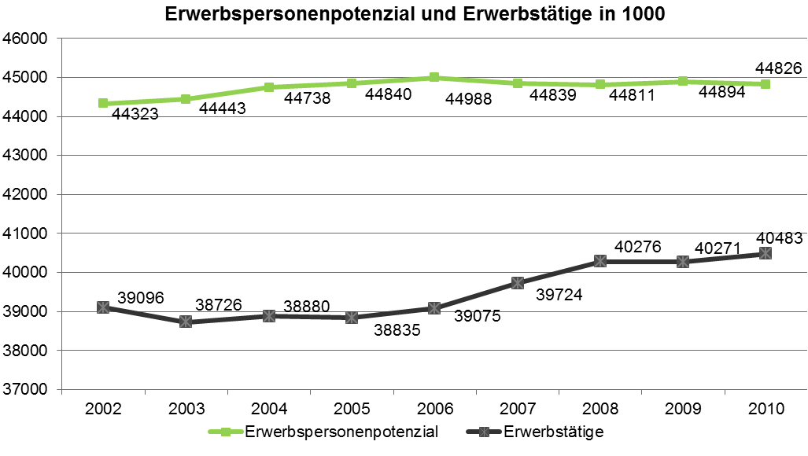
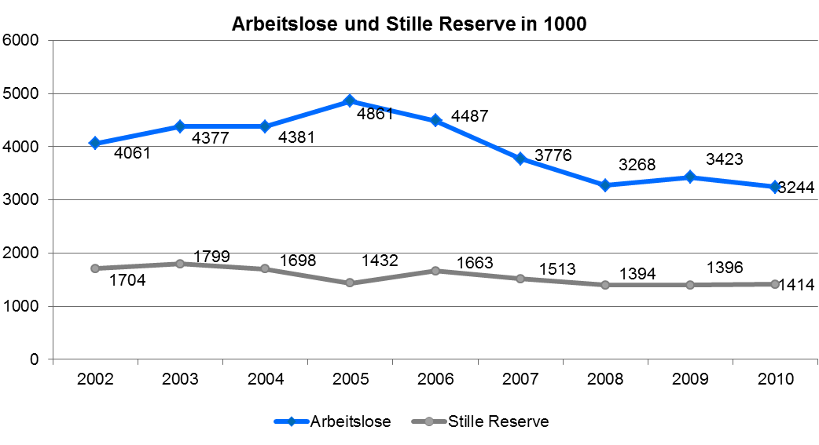
Quelle: IAB Forschungsbereich Prognosen und Strukturanalysen: Daten zur kurzfristigen Entwicklung von Wirtschaft und Arbeitsmarkt (August 2011); IAB Kurzbericht 16/2011
Aufgabe: Betrachten Sie die Entwicklung des Arbeitsmarktes über die letzten Jahre genau und beschreiben sie die Veränderungen, die auf Seiten der Arbeitsnachfrage und des Arbeitsangebots stattfanden.
* BA Jahresdurchschnitt (eigene Rechnung)
** StBA VGR Jahresdurchschnitt
*** IAB

